**Spezifikation**

**Inhaltsverzeichnis**

1 Zielsetzung 1

2 Zielgruppen 1

3 Funktionsübersicht 1

3.1 Funktionen für alle Nutzenden 1

3.1.1 Rezepte anzeigen 1

3.1.2 Detailansicht Rezept 1

3.1.3 Suchfunktion 1

3.1.4 Filteroptionen 1

3.1.4.1 Kategorie 2

3.1.4.2 Schwierigkeitsgrad 2

3.1.4.3 Zeitaufwand 2

3.1.4.4 Bewertungen 2

3.1.4.5 Zutaten 2

3.2 Registrierung 2

3.2.1 Registrierungsformular 2

3.2.2 Bestätigungs-E-Mail 2

3.3 Login 3

3.4 Funktionen für registrierte Nutzende 3

3.4.1 Rezepte erstellen 3

3.4.2 Rezepte bearbeiten 3

3.4.3 Rezepte löschen 3

3.4.4 Rezepte bewerten 3

3.4.5 Bewertungen anzeigen 3

3.4.6 Rezepte kommentieren 3

3.4.7 Kommentare anzeigen 4

3.4.8 Favoriten verwalten 4

4 Datenmodell 4

4.1 Entitäten und Beziehung 4

4.2 ER-Modell 4

4.3 Bestandsdaten 4

4.3.1 Kategorien 4

4.3.2 Schwierigkeitsgrade 4

5 Benutzeroberfläche 4

5.1 Menüleiste 5

5.2 Farbgestaltung 5

5.3 Responsives Design 5

5.4 Seitenaufbau 5

5.4.1 Startseite 5

5.4.2 Alle Rezepte 5

5.4.3 Eigene Rezepte 5

5.4.4 Favoriten 5

6 Sicherheit & Datenschutz 5

6.1 Rechte & Rollen 5

7 Technische Anforderungen 6

# Zielsetzung

Es soll eine Webanwendung geschaffen werden, die als digitale Plattform zur Sammlung und Verwaltung von Kochrezepten dient. Sie soll Nutzenden die Möglichkeit bieten, alle Rezepte zu durchsuchen und nach bestimmten Kriterien zu filtern. Darüber hinaus soll es für registrierte Nutzende möglich sein, eigene Rezepte zu erstellen sowie Rezepte als Favoriten zu speichern. Funktionen wie Bewertungen und Kommentare sollen die Interaktion von Nutzenden realisieren.

# Zielgruppen

Mit der Webanwendung „Kochbuch“ werden Kochinteressierte im deutschsprachigen Raum angesprochen, die auf der Suche nach neuen Inspirationen sind oder gelungene Rezepte speichern und mit anderen Teilen möchten. Dabei wird in zwei Gruppen unterschieden. Zum einen die anonymen Nutzenden ohne Account und zum anderen die registrierten Nutzenden mit eigenem Benutzerkonto.

# Funktionsübersicht

## Funktionen für alle Nutzenden

### Rezepte anzeigen

Auf einer Übersichtsseite sollen alle veröffentlichten Rezepte angezeigt werden mit Vorschaubild und Kurzinfos.

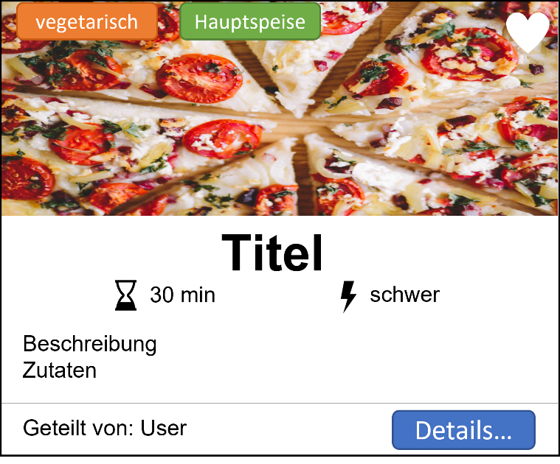

### Detailansicht Rezept

Mit Klick auf ein einzelnes Rezept soll man zu einer Detailansicht gelangen. Diese enthält Titel, Beschreibung, Zutatenliste, Zeitaufwand, Schwierigkeitsgrad, Bewertungen und Kommentare.

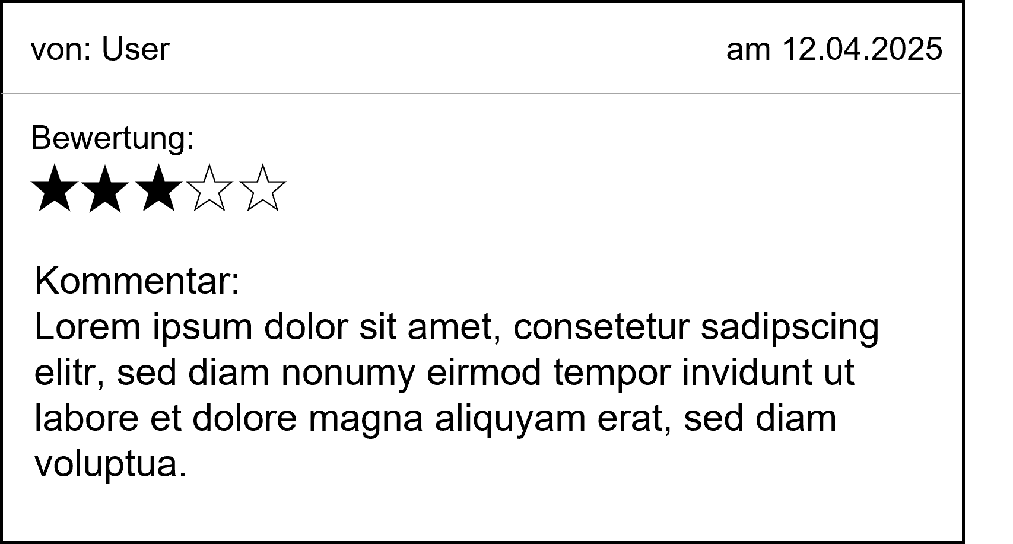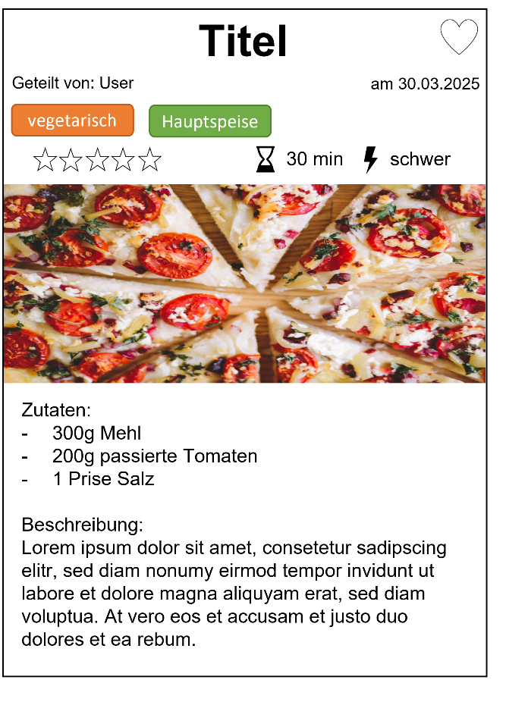

### Suchfunktion

Auf der Übersichtsseite mit allen Rezepten gibt es eine Suchzeile mit Volltextsuche nach Rezepttitel, Beschreibung und Zutaten.

### Filteroptionen

Auf der Übersichtsseite können alle Rezepte nach unterschiedlichen Kriterien gefiltert werden.

#### Kategorie

Es können eine oder mehrere Kategorien aus dem enthaltenden Katalog (siehe 4.3.1) ausgewählt werden, nach denen die Rezepte gefiltert werden.

#### Schwierigkeitsgrad

Es können eine oder mehrere Schwierigkeitsgrade aus dem enthaltenden Katalog (siehe 4.3.2) ausgewählt werden, nach denen die Rezepte gefiltert werden.

#### Zeitaufwand

Es kann eine Zeitspanne (Minimum bis Maximum) in Minuten für den Zeitaufwand der Rezepte eingegeben oder gewählt werden, nach der die Rezepte gefiltert werden.

#### Bewertungen

Es kann auf einer Skala von 1-5 Sternen gewählt werden, wie viele Sterne ein Rezept mindestens haben soll, damit es angezeigt wird.

#### Zutaten

Es können bis zu zwanzig Zutaten vom Nutzenden eingegeben werden. Anhand dieser sollen die Rezepte gefiltert und nur diejenigen angezeigt werden, die mit den angegebenen Zutaten zu realisieren sind.

## Registrierung

### Registrierungsformular

Anonyme Nutzende sollen die Möglichkeit haben, ein eigenes Benutzerkonto anzulegen. Für die Registrierung gibt es ein Formular mit den Feldern Vorname, Nachname, E-Mailadresse, Benutzername und gewünschtes Passwort. Alle Felder sind dabei verpflichtend auszufüllen um das Formular abschicken zu können. Beim Feld ‚Benutzername‘ soll eine Funktion hinterlegt sein, die prüft, ob der eingegebene Benutzername bereits vergeben ist (Abgleich mit der Datenbank). Ist dieser bereits belegt, soll ein roter Hinweistext erscheinen mit „Dieser Benutzername ist bereits vergeben. Bitte wählen Sie einen anderen.“ Abzusenden ist das Formular über einen Button ‚Registrieren‘.

### Bestätigungs-E-Mail

Nach erfolgreichem Absenden des Registrierungsformulars soll automatisiert eine Bestätigungs-E-Mail an die eingegebene E-Mailadresse gesendet werden, die bestätigt, dass die Registrierung erfolgreich war und sich nun mit dem Benutzerkonto eingeloggt werden kann.

## Login

Registrierte Nutzende haben die Möglichkeit sich in ihr angelegtes Benutzerkonto einzuloggen. Dazu gibt es ein Formular mit den Feldern Benutzername und Passwort. Beide sind verpflichtend. Mit Klick auf einen Button ‚Einloggen‘ wird die Richtigkeit von Benutzername und zugehörigem Passwort geprüft. Ist diese falsch, erscheint ein roter Hinweistext mit „Deine Benutzerdaten sind falsch. Bitte überprüfe deine Eingabe und versuche es erneut.“ In dem Fall wird das Feld ‚Passwort‘ geleert. Bei erfolgreichem Einloggen gelangt der Nutzende in seinen persönlichen Bereich.

## Funktionen für registrierte Nutzende

Nach erfolgreichem Login stehen den Nutzenden zusätzliche Funktionen zur Verfügung.

### Rezepte erstellen

Nutzende können eigene Rezepte erstellen. In einer Formularmaske werden die Attribute Titel, Beschreibung, Zutaten inkl. Mengenangaben, Zeitaufwand, Schwierigkeitsgrad, Kategorien und Bilder in geeigneter Form abgefragt. Titel und Beschreibung sind dabei Pflichtfelder.

### Rezepte bearbeiten

Eigens vom Nutzenden erstellte Rezepte können bearbeitet werden. Das Bearbeiten ist nur für den Erstellenden selbst oder Administrator*innen möglich.

### Rezepte löschen

Eigens vom Nutzenden erstellte Rezepte können gelöscht werden. Das Löschen ist nur für den Erstellenden selbst oder Administrator*innen möglich.

### Rezepte bewerten

Nutzende können Rezepte von anderen mit 1 bis 5 Sternen bewerten. Dabei ist pro Rezept nur eine Bewertung pro Nutzenden möglich. Eigene Rezepte können nicht selbst bewertet werden.

### Bewertungen anzeigen

Nutzende, die eigene Rezepte erstellt haben, können die durchschnittliche Bewertung sowie die Einzelbewertungen ihrer Rezepte ansehen.

### Rezepte kommentieren

Nutzende können Rezepte mit einem Textfeld (bis max. 1000 Zeichen) kommentieren. Dabei sind mehrere Kommentare pro Rezept möglich.

### Kommentare anzeigen

Alle Kommentare zu einem Rezept sind auf der Detailansicht sichtbar. Zu sehen ist dabei der Kommentar sowie der Benutzername und Zeitstempel. Neue Kommentare werden dabei zuerst angezeigt.

### Favoriten verwalten

Nutzenden haben die Möglichkeit Rezepte als Favorit zu markieren und diese in ihrer eigenen Favoritenliste anzuzeigen. Rezepte können auch wieder von den Favoriten entfernt werden.

# Datenmodell

## Entitäten und Beziehung

## ER-Modell

## Bestandsdaten

### Kategorien

Folgende Kategorien sollen als Katalog enthalten sein:

* Vegan
* Vegetarisch
* Fleisch
* Fisch
* Asiatisch
* Indisch
* Italienisch
* Low Carb
* Proteinreich
* Frühstück
* Dessert
* Vorspeise
* Hauptgang

### Schwierigkeitsgrade

Folgende Schwierigkeitsgrade sollen als Katalog enthalten sein:

* Leicht
* Mittel
* Schwer

# Benutzeroberfläche

## Menüleiste

Die Benutzeroberfläche soll über eine waagerechte Menüleiste am Kopf mit den folgenden Menüpunkten enthalten.

* Startseite
* Alle Rezepte
* Eigene Rezepte
* Favoriten

Der ‚Login‘-Button soll in der Menüleiste rechtsbündig sein.

## Farbgestaltung

Bei der Farbgestaltung soll als Primärfarbe #01528A gewählt werden. Für Abstufungen und Hervorhebungen soll die Farbe #55AFC2 verwendet werden. Als dritte Farbe ist #810101 einzubinden.

## Responsives Design

Das Design soll sich responsiv an verschiedene Bildschirmgrößen wie Desktop, Tablet und Smartphone anpassen.

## Seitenaufbau

### Startseite

* Rezeptübersicht/Filter
* „Top-Rezept“

### Alle Rezepte

Filter und Suche oben platziert.

### Eigene Rezepte

Bla bla bla

### Favoriten

Bla bla bla

# Sicherheit & Datenschutz

## Rechte & Rollen

* Passwörter verschlüsselt gespeichert (z. B. bcrypt)
* Nur angemeldete Nutzende dürfen Inhalte erstellen oder ändern
* Kommentare und Bewertungen können durch Admins moderiert werden
* DSGVO-konforme Datenschutzerklärung und Nutzungsbedingungen erforderlich

# Technische Anforderungen

* Frontend: HTML5, CSS3, JavaScript (Framework z. B. React, Vue)
* Backend: Node.js, Python oder PHP mit RESTful API
* Datenbank: PostgreSQL, MySQL oder MongoDB
* Authentifizierung: JWT oder OAuth 2.0
* Hosting: Cloud-Server (z. B. AWS, Azure, Vercel)